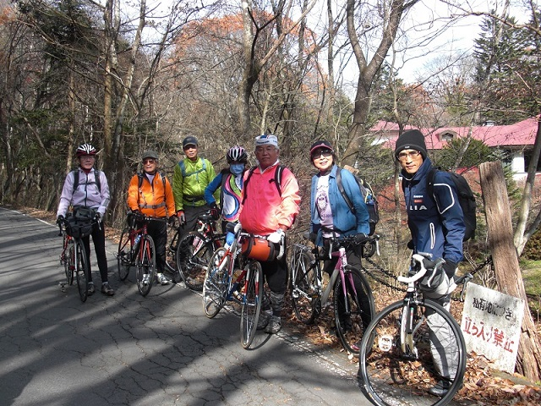
小鳥のさえずり聴きながら小休止

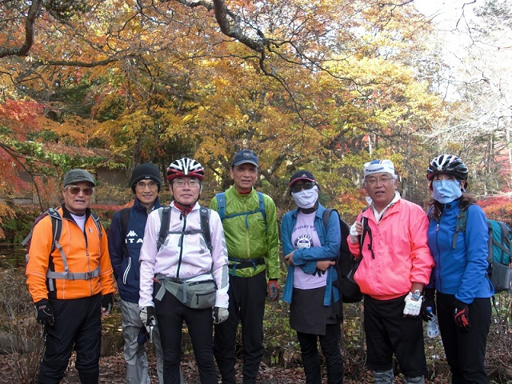
雲場池は紅葉も見頃

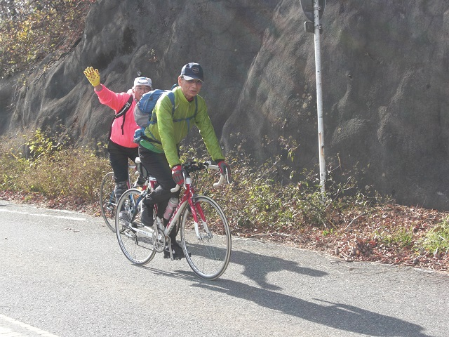
セサミン効果で碓氷峠も楽々踏破

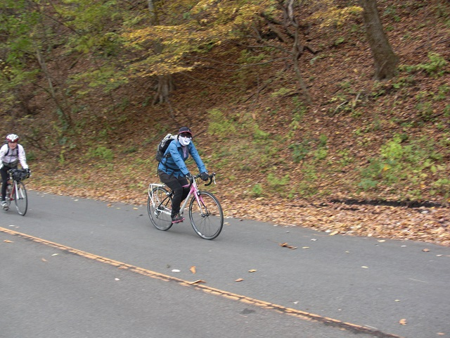
落ち葉舞い散る碓氷峠の下りも安全走行、ヨオーシ！

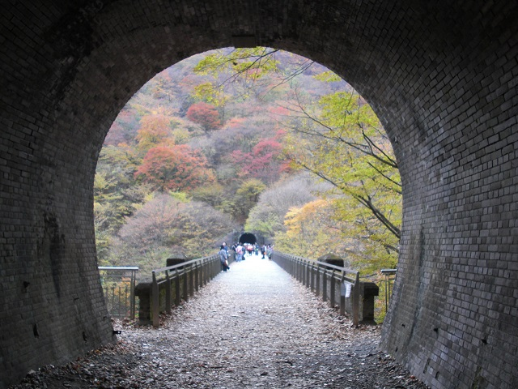
めがね橋方向を望む、見事な借景

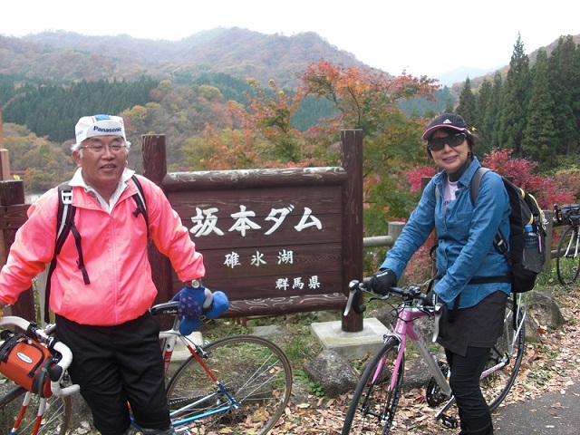
ナイス、２ショット！
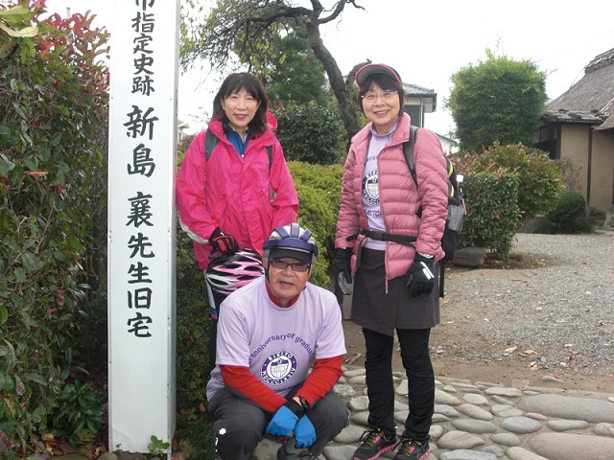
ナイス、３ショット！
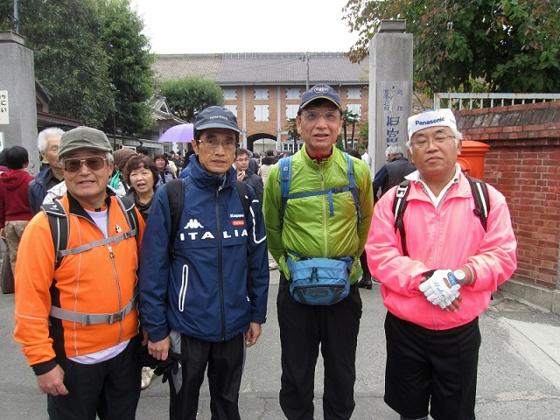
ナイス、４ショット！

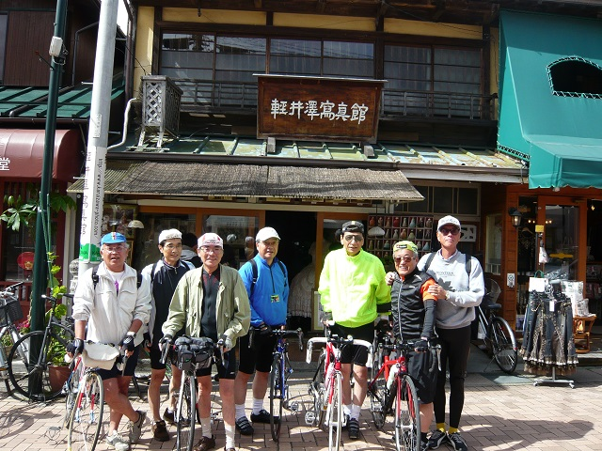
６年前(2008年)の写真と比べてみました。。。。。。。。。

